Отчет по лабораторной работе №2

дисциплина: Архитектура компьютера

Гончарь Анастасия Александровна

Содержание

# 1 Цель работы

Целью работы является изучить идеологию и применение средств контроля версий. Приобрести практические навыки по работе с системой git.

# 2 Задание

1. Настройка github.
2. Базовая настройка git.
3. Создание SSH ключа.
4. Создание рабочего пространства и репозитория курса на основе шаблона.
5. Создание репозитория курса на основе шаблона.
6. Настройка каталога курса.

# 3 Выполнение лабораторной работы

Создаём учетную запись на сайте https://github.com/ (рис. 1).

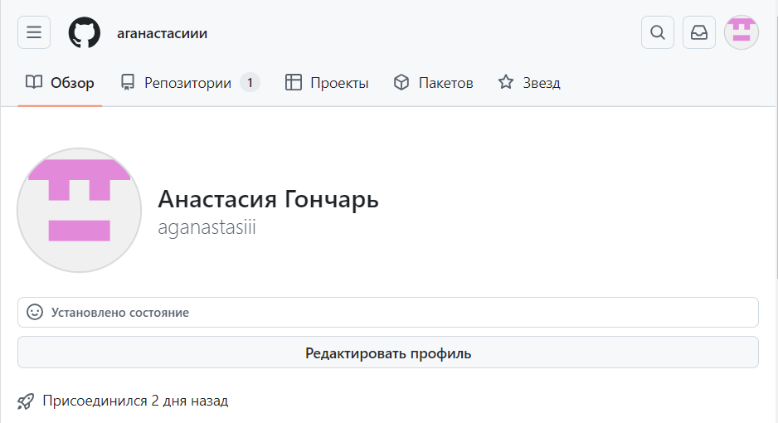

Рис. 1: Учетная запись

Сначала сделаем предварительную конфигурацию git. Откроем терминал и введем следующие команды, указав имя и email владельца репозитория и настроим utf-8 в выводе сообщений git (рис. 2).

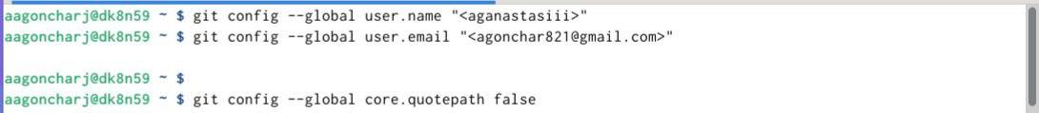

Рис. 2: Ввод данных пользователя и предварительная конфигурация git

Зададим имя начальной ветки (назовем её master), параметры autocrlf и safecrlf (рис. 4).



Рис. 3: Имя начальной ветки, параметры autocrlf и safecrlf

Далее необходимо сгенерировать пару ключей (приватный и открытый), загрузить сохраненный ключ на сайт (рис. 4, рис. 5).

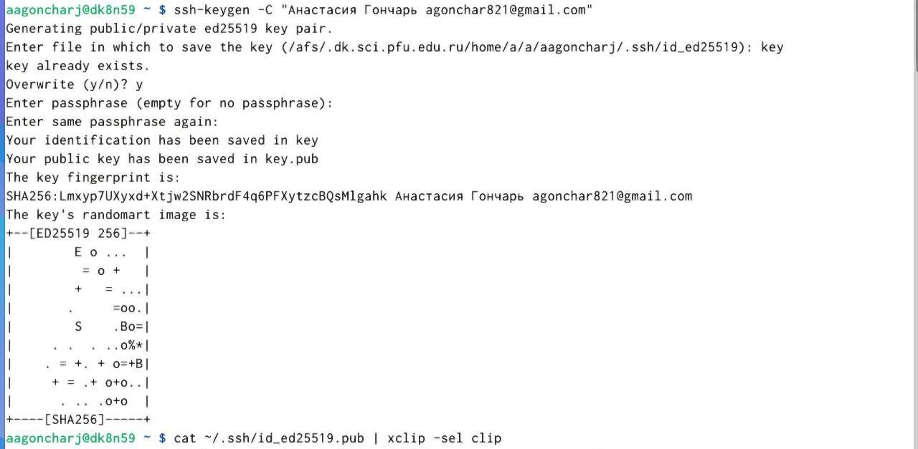

Рис. 4: Создание ключа SSH

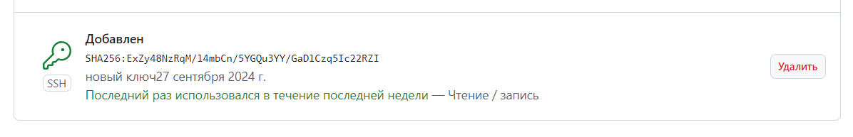

Рис. 5: Загрузка ключа на сайт

Далее открываем терминал и создаем каталог для предмета «Архитектура компьютера» (рис. 6).

Рис. 6: Создание каталога «Архитектура компьютера»

Рис. 6: Создание каталога «Архитектура компьютера»

Создаём репозиторий на сайте, а также переходим в каталог курса в терминале (рис. 7, рис. 8).

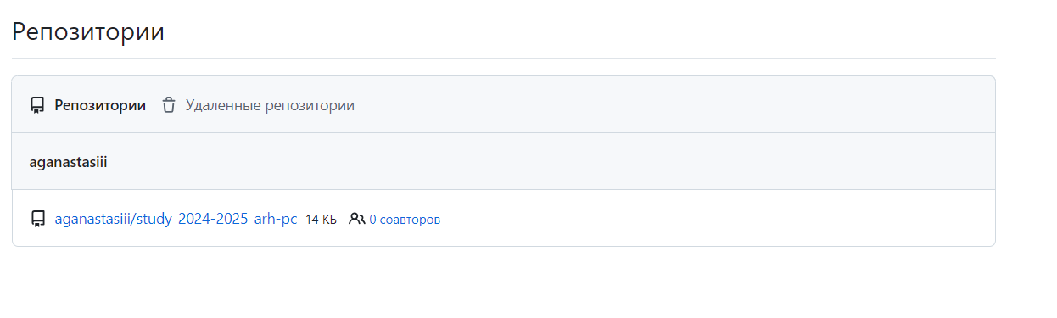

Рис. 7: Создание репозитория



Рис. 8: Переход в каталог курса

Клонируем созданный репозиторий (ссылку на клонирование копируем на сайте) (рис. 9, рис. 10, рис. 11).

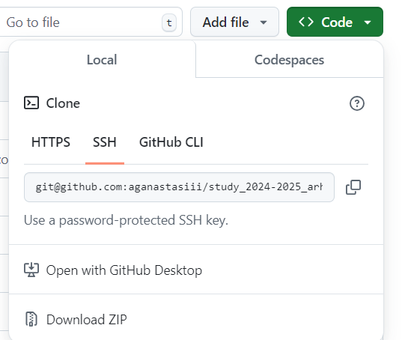

Рис. 9: Ссылка на клонирование

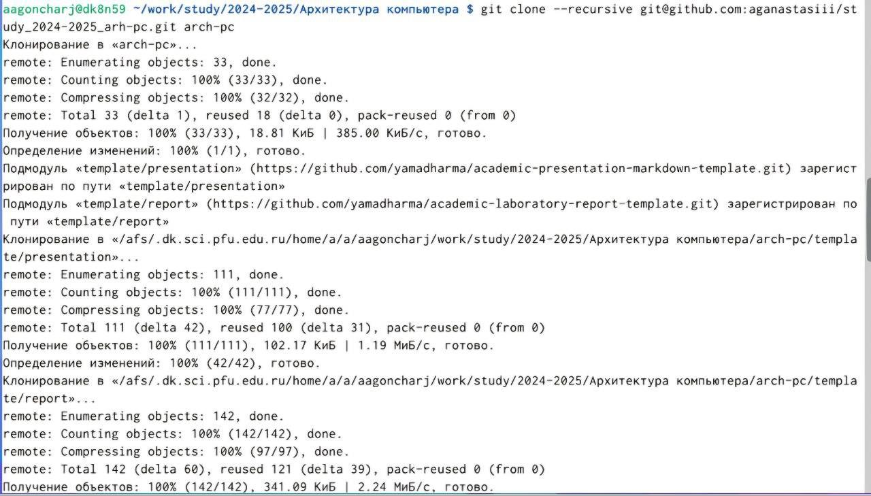

Рис. 10: Клонирование репозитория

Рис. 11: Клонирование репозитория

Рис. 11: Клонирование репозитория

Переходим в каталог курса и удаляем лишние файлы (рис. 12).



Рис. 12: Переход в каталог курса и удаление лишних файлов

Создаём необходимые каталоги (рис. 13).

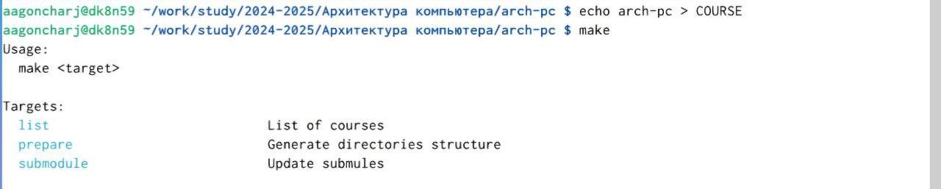

Рис. 13: Создание необходимых каталогов

Отправляем файлы на сервер (рис. 14).

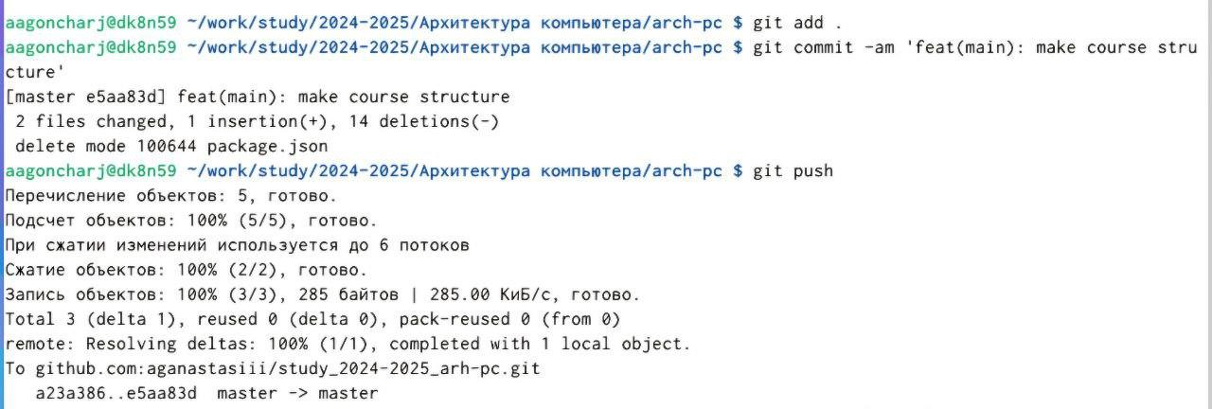

Рис. 14: Отправка файлов на сервер

Переходим к выполнению заданий для самостоятельной работы.

Создаем отчеты по выполнению лабораторной работы 1 и лабораторной работы 2 в соответствующих каталогах (рис. 15, рис. 16).

Рис. 15: Создание каталога labs и подкаталогов lab01 и lab02

Рис. 15: Создание каталога labs и подкаталогов lab01 и lab02

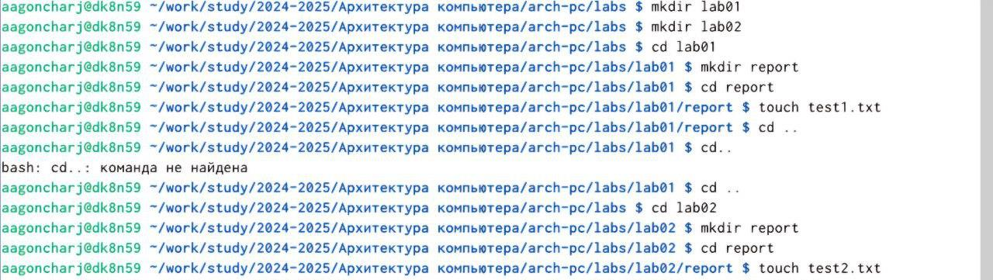

Рис. 16: Создание каталога labs и подкаталогов lab01 и lab02

Загружаем файлы на github (рис. 17, рис. 18).

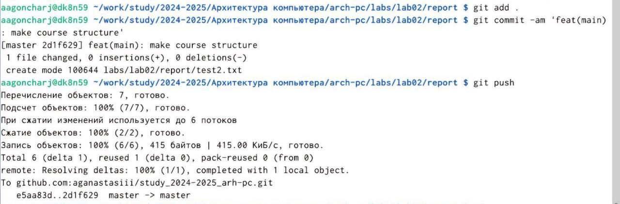

Рис. 17: Загрузка файлов на githab

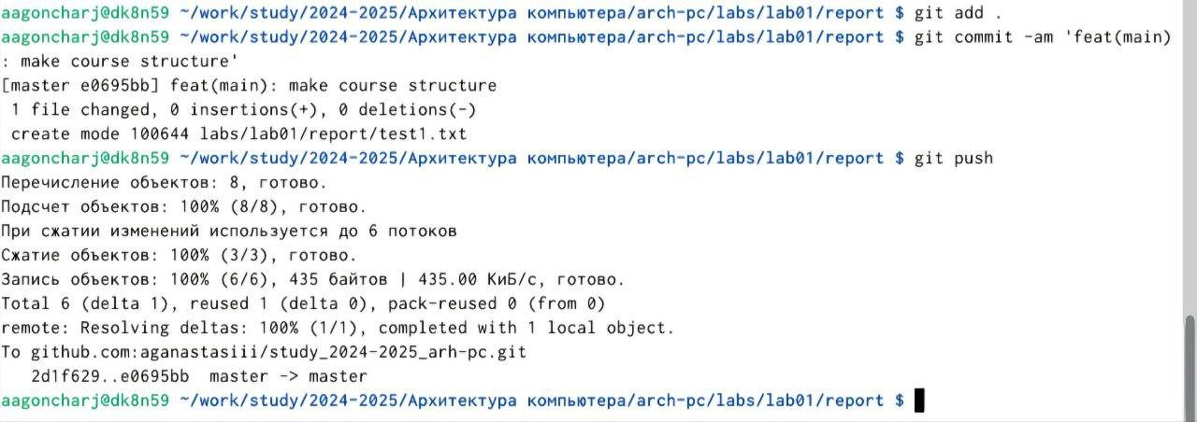

Рис. 18: Загрузка файлов на githab

Проверяем правильность создания иерархии рабочего пространства в локальном репозитории на странице github (рис. 19, рис. 20, рис. 21).

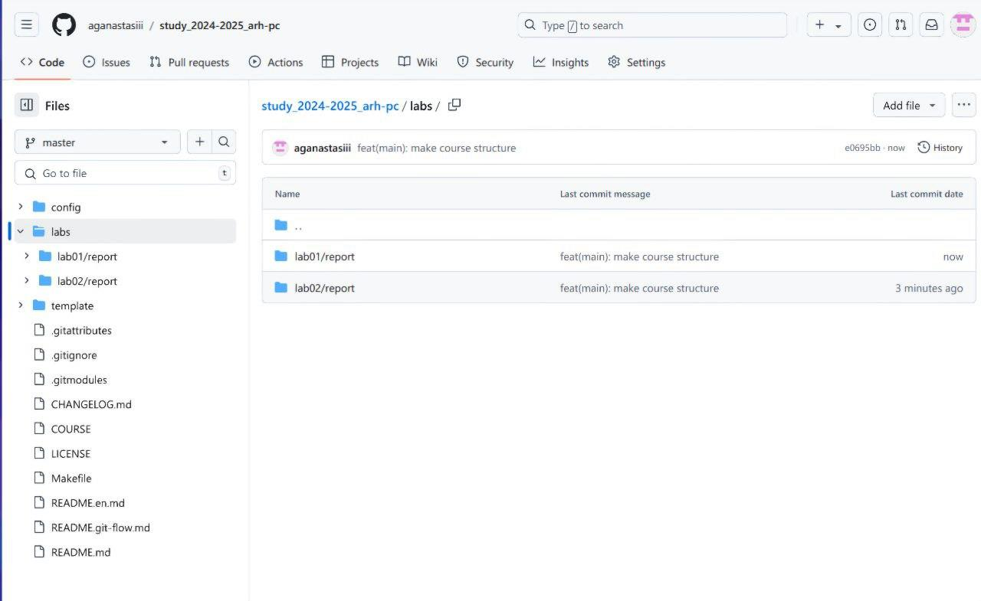

Рис. 19: Проверка

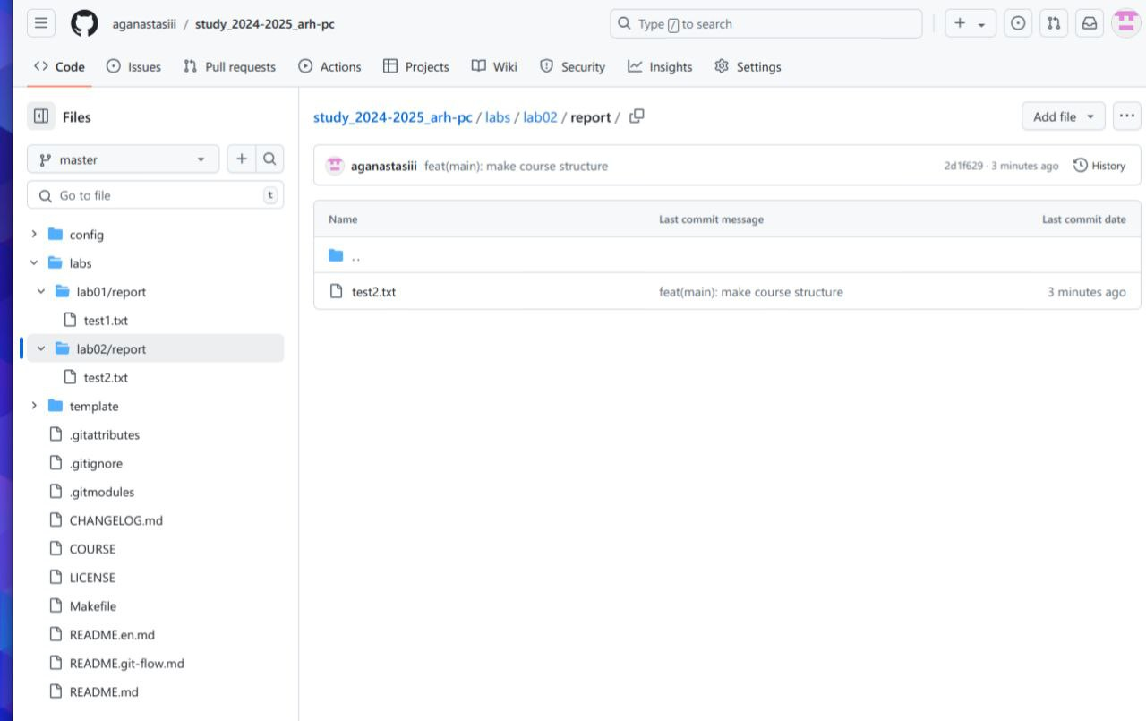

Рис. 20: Проверка

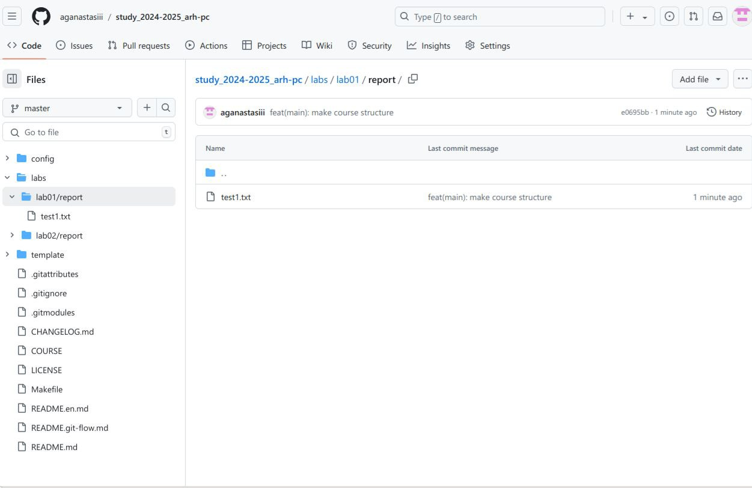

Рис. 21: Проверка

# 4 Выводы

Выполнив лабораторную работу, я изучила идеологию и применение средств контроля версийа также приобрела практические навыки по работе с системой git.

# Список литературы